دستورالعمل نصب و راه اندازی
در این کتابچه راهنمای کاربر، نمادها و علامت ها برای توجه به دستورالعمل هایی که باید هنگام نصب آشکارساز مورد توجه قرار گیرند استفاده می شود
به طوری که برای جلوگیری از دسترسی کاربر و دیگران به خطر و اموال از آسیب رساندن.
قبل از خواندن این دستورالعمل نصب، درک کامل این علائم داشته باشید.
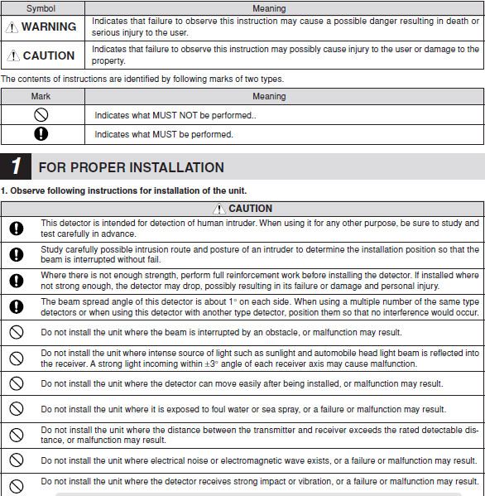
Warning: نشان می دهد که عدم رعایت این دستورالعمل ممکن است موجب خطر احتمالی مرگ و میر شود
آسیب جدی به کاربر
Cution: نشان می دهد که عدم رعایت این دستورالعمل ممکن است سبب صدمه به کاربر شود یا خسارت به آن
ویژگی
Mark1: نشان می دهد که چه چیزی نباید انجام شود ..
Mark2: نشان می دهد چه باید انجام شود.
1 برای نصب مناسب
- دستورالعمل های زیر را برای نصب واحد دنبال کنید
1.1این آشکارساز برای تشخیص نفوذ انسان در نظر گرفته شده است. هنگام استفاده از آن برای هر هدف دیگر، مطمئن شوید که تحصیل و
با دقت در پیش آزمون تست کنید.
1.2جهت تعیین موقعیت نصب به دقت مسیر نفوذ و موقعیت نفوذگر را مطالعه کنید
پرتو بدون وقفه قطع می شود
1.3جایی که قدرت کافی نداشته باشد، قبل از نصب آشکارساز، کار کامل تقویت را انجام دهید. اگر کجا نصب شد
به اندازه کافی قوی نیست، آشکارساز ممکن است کاهش یابد، احتمالا باعث شکست یا آسیب و آسیب شخصی خواهد شد.
1.4زاویه گسترش پرتو این آشکارساز حدود 1 درجه در هر طرف است. هنگام استفاده از شماره های متعدد از همان نوع
آشکارسازها و یا هنگام استفاده از این آشکارساز با نوع دیگری از آشکارساز، موقعیت آنها را به طوری که هیچ دخالت رخ می دهد.
1.5واحد را نصب نکنید در صورتی که پرتو توسط یک مانع متوقف شده باشد، یا ممکن است باعث اختلال شود.
1.6واحد را که در آن منبع نور شدید مانند نور خورشید و پرتو نور خودروی اتوماتیک روشن می شود نصب نکنید
گیرنده. یک نور قوی در زاویه ± 3 درجه هر محور گیرنده ممکن است باعث سوء عملکرد شود
1.7دستگاه را در جایی که آشکارساز می تواند پس از نصب به راحتی حرکت کند، نصب نکنید، یا ممکن است باعث سوء عملکرد شود.
1.8دستگاه را نصب نکنید جایی که آن را در معرض آلودگی آب یا اسپری دریایی قرار دهید، یا یک خرابی یا سوء عملکرد ممکن باشد.
1.9واحد را نصب نکنید در حالی که فاصله بین فرستنده و گیرنده بیش از فاصله قابل تشخیص است
یا سوء عملکرد ممکن است نتیجه بگیرد
1.10واحد را که در آن نویز الکتریکی یا موج الکترومغناطیسی وجود دارد نصب نکنید، یا یک شکست یا سوء عملکرد ممکن باشد.
1.11دستگاه را در جایی قرار ندهید که آشکارساز تاثیر شدید یا ارتعاش را دریافت کند، یا یک خرابی یا سوء عملکرد ممکن باشد.

2 کامپوننت
این واحد شامل اجزای اصلی زیر است.
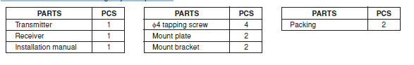
3 شرح کلی
NR30TD / NR60TD / NR90TD یک هشدار را هنگامی که پرتوهای مادون قرمز پالس (به نام پرتوهای بعدی) منتشر شده از
فرستنده آن برای گیرنده برای یک دوره زمانی خاص (زمان وقفه پرتو) دریافت نمی شود. برای کاهش تأثیرات از
عوامل مختلف خارجی، واحد با ویژگی های زیر ارائه شده است.
؟ 100 بار اعتبار حساسیت
همانطور که فرستنده صدای 100 برابر قویتر را به عنوان حداقل سطح مورد نیاز برای محافظت می کند، عملیات پایدار حفظ می شود
حتی اگر انرژی پرتو توسط باران، مه، یخ و غیره بریده شود
؟ شیار دو طرفه و روش نگهبانی
برای جلوگیری از عملیات اشتباه با شناسایی یک حیوان یا پرنده کوچک، واحد طراحی شده است به طوری که بدون زنگ خروجی مگر اینکه
هر دو پرتو در دو سطح عمودی مرتب در همان زمان قطع می شوند.
؟ روش تشخیص دو مدولاسیون
این روش از مدولاسیون پرتو دوگانه (فرکانس و پالس) استفاده می کند تا اثر آن را از اختلالات خارجی کاهش دهد
سبک.
؟ کنترل زمان وقفه پرتو
با استفاده از این تابع، می توانید زمان وقفه پرتو را با توجه به محل نصب، تنظیم کنید تا علت را کاهش دهید
عوامل خرابکاری در آن سایت.

4 نام و نامزدی بخش
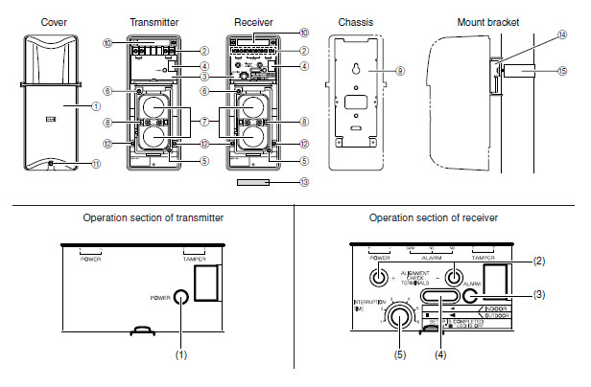
1 پوشش
اشعه مادون قرمز نزدیکی را عبور می دهد و قابل رؤیت است
اشعه.
2 ترمینال سیم کشی
پایانه های ورودی / خروجی برای سیم کشی به کنترل کننده
بخش عملیات 3
• فرستنده
(1) چراغ برق
حالت ورودی برق را نشان می دهد.
• گیرنده
(2) ترمینال چک تست سطح
برای بررسی محور نوری با یک تستر استفاده می شود.
(3) چراغ زنگ دار
نشانگر حالت هشدار دهنده است.
(4) محور محور سطح متر LED
حالت نورسنجی نوری را با روشنایی نشان می دهد
و چشمک زدن
(5) حجم تنظیم تنظیم زمان وقفه پرتو
برای تعیین حساسیت تشخیص استفاده می شود.
4 سوئیچ تهاجمی
باز / بسته پوشش را تشخیص می دهد.
5 پیچ تنظیم عمودی
برای تنظیم دقیق محور نوری به صورت عمودی استفاده می شود.
6 پیچ تنظیم افقی
استفاده می شود برای تنظیم خوب محور نوری به صورت افقی.
7 لنز دوقلو
لنز برای انتقال و دریافت پرتو مادون قرمز.
8 دامنه
استفاده می شود برای تنظیم خشن از alignment محور نوری.
9 شاسی
مورد استفاده برای نصب واحد اصلی به دیوار یا قطب.
0 سوراخ سیم
مورد استفاده برای سیم کشی
پیچ پیچ ثابت
مورد استفاده برای تعمیر پوشش.
B اسکرو اصطکاک شاسی
مورد استفاده برای نصب واحد اصلی به شاسی.
سی اس اس (شامل در بسته)
برای جلوگیری از آب و گرد و غبار از سوراخ سیم کشی استفاده می شود
ورود.
دیوار کوه D
استفاده می شود برای نصب شاسی به قطب.
E کوه براکت
استفاده می شود برای نصب شاسی به قطب.

5 پرتو گسترش یافته است
همانطور که پرتو گسترش یافته است، مسیر نوری شکل می گیرد که در برابر دیوار مجاور (بسیار برجسته) یا مانند آن منعکس شده است
در نتیجه خروجی زنگ هشدار حتی اگر پرتو از فرستنده به گیرنده قطع شود جلوگیری می شود. چندین بار
تعدادی از آشکارسازها نصب می شوند، پرتو از یک آشکارساز دیگر ممکن است تحت تاثیر قرار گیرد و باعث خرابی شود.
زاویه پخش پرتو این دستگاه حدود ± 1 درجه است. برای تعیین وضعیت نصب و بازبینی به شکل و جدول زیر مراجعه کنید
فاصله زمانی که برای نصب چندین واحد استفاده می شود استفاده می شود
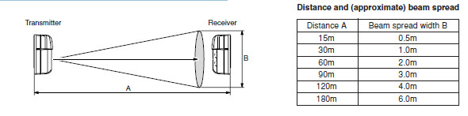
6 سیم بندی
- ترتیب ترمینال
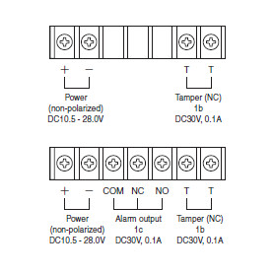
- طول سیمکشی
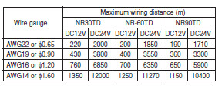
هر مقدار در جدول فوق حداکثر سیم کشی را نشان می دهد
فاصله (یک راه) هنگام DC12V یا DC24V منبع تغذیه
استفاده می شود.
هنگام نصب دو یا چند مجموعه در یک سیم، حداکثر
طول با طول حداکثر سیم داده شده به دست می آید
بالا توسط تعداد مجموعه نصب شده است.
هنگام استفاده از ضخیم تر از AWG19 یا φ0.9 سیم، از رله استفاده کنید
برای اتصال امکان اتصال مستقیم به آن وجود ندارد
ترمینال داخل آشکارساز
3.مثال
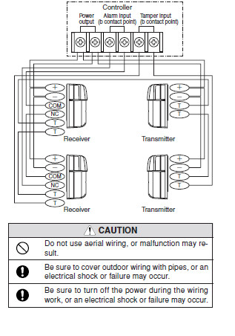
7 نصب
برای نصب قطب، نصب بدون قطر و نصب و تعبیه، قطعات اختیاری مورد نیاز است. در هر یک از این موارد، خرید
اجزای اختیاری مورد نیاز و دستگاه را با توجه به راهنمای نصب همراه با قطعات اختیاری نصب کنید.
شرح زیر مراحل نصب برای نصب دیوار است. برای اطلاعات بیشتر در مورد قطعات اختیاری، به گزینه 14 OPTIONAL مراجعه کنید
قطعات.
1) پیچ پیچ را بردارید و پوشش را بردارید.
پیچ کردن 2 پیچ ثابت را بردارید و شاسی را بردارید
کشیدن آن کمی در برابر واحد.
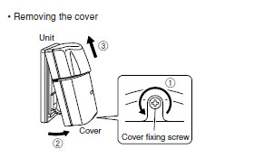
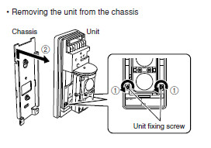
2) سیم را از طریق سوراخ سیم در شاسی قرار دهید و
شاسی را در مکان نصب نصب کنید
با استفاده از پیچ اتصال دهنده آشکارساز همراه با
شاسی
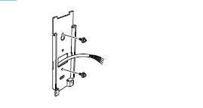
(3) پس از عبور سیم از طریق برش در اسفنج شامل
در بسته، سیم را از طریق سیم کشی هدایت کنید
سوراخ
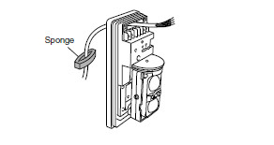
(4) با اشاره به 6 WIRING، سیم کشی را انجام دهید.
(5) پس از انجام سیم کشی، اسفنج را به سیم وصل کنید
سوراخ آن را پر کنید همانطور که در شکل زیر نشان داده شده است. دستگاه را نصب کنید
بر روی شاسی و با کشیدن آشکارساز آن را امن کنید
پیچ ثابت
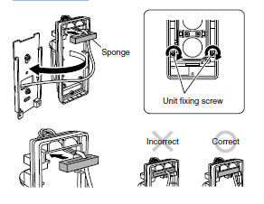
6) با مراجعه به 9 OPTICAL AXIS ALIGNMENT، تنظیم کنید
محورهای نوری مربوط به فرستنده و گیرنده.
(7) با مراجعه به 10 OPERATION CHECK، عملیات را بررسی کنید
از واحد حساسیت را در صورت نیاز، تنظیم کنید
به 8 تنظیم کننده حساسیت.
(8) پوشش را با استفاده از پوشش آن را در محل نصب کنید
پیچ نصب

8 تنظیم حساسسیت
حساسیت تشخیص را با تنظیم میزان تنظیم تنظیم وقفه ممکن تنظیم کنید.
هنگامی که واحد بر روی دیوار نصب می شود، زمان وقفه می تواند بیشتر تنظیم شود، زیرا نفوذگر نمی تواند به سرعت حرکت کند. این طرف،
ممکن است از یک پرنده، حیوان کوچک، کاغذ و دیگر شیئی که در آن پرواز می کند، جلوگیری از عملیات نادرست باشد.
حساسیت را با سرعت حرکت یک مهاجم احتمالی تنظیم کنید. همچنین مطمئن شوید که دستگاه را بررسی کنید
عملیات پس از تنظیم.
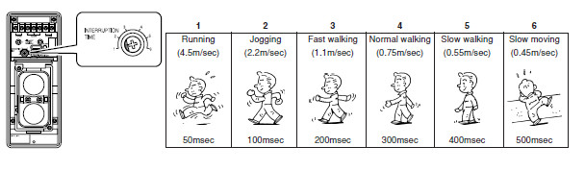
9 تقارن اپتیکال
دو روش برای تراز کردن محور نوری، با استفاده از یک متر یا تستر وجود دارد.
1. تنظیم با استفاده از متر سطح
(1) تنظیم خشن
در حالی که به دنبال دامنه واقع در مرکز
لنز 10 تا 15 سانتیمتر از آن، چرخش و افقی را روشن کنید
تنظیم پیچ برای تنظیم در افقی
جهت و تنظیم پیچ عمودی برای تنظیم
در جهت عمودی تا آشکارساز از طرف دیگر
طرف در محدوده دامنه است که در دامنه نشان داده شده است
مشاهده زیر نشان داده شده است. 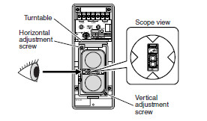
2تنظیم دقیق
سطح سنج گیرنده را بررسی کنید.
هنگامی که مربع لامپ سطح در جدول در نشان داده شده است
برچسب خاموش است، به این معنی که هم ترازی کامل شده است.
اگر لامپ باقی بماند، افقی و عمودی را تنظیم کنید
پیچ تنظیم کننده فرستنده و گیرنده تا
چراغ نشانگر سطح مربع خاموش می شود
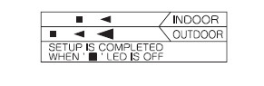
2. تراز کردن با استفاده از تستر
(1) تنظیم خشن
در حالی که به دنبال دامنه واقع در مرکز
لنز 10 تا 15 سانتیمتر از آن، چرخش و افقی را روشن کنید
تنظیم پیچ برای تنظیم در افقی
جهت و تنظیم پیچ عمودی برای تنظیم
در جهت عمودی تا زمانی که آشکارساز دیگری در آن باشد
مرکز محدوده همانطور که در نمای محدوده نشان داده شده نشان داده شده است
در زیر
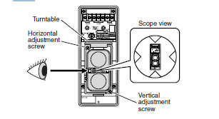
(2) تنظیم دقیق
چوب تستر را داخل سوراخ تستر در گیرنده قرار دهید
برای بررسی ولتاژ تستر
اگر مقدار اندازه گیری 3V باشد
یا بیشتر، تنظیم است
تکمیل شده
اگر کمتر از 3V باشد، تنظیم کنید
افقی و عمودی
تنظیم پیچ از
فرستنده و گیرنده
تا ولتاژ 3 ولت یا بیشتر
به دست آمده. 